Малая Родина
Книга Памяти
село Песчанка
Клинцовского района Брянской области

Село Песчанка

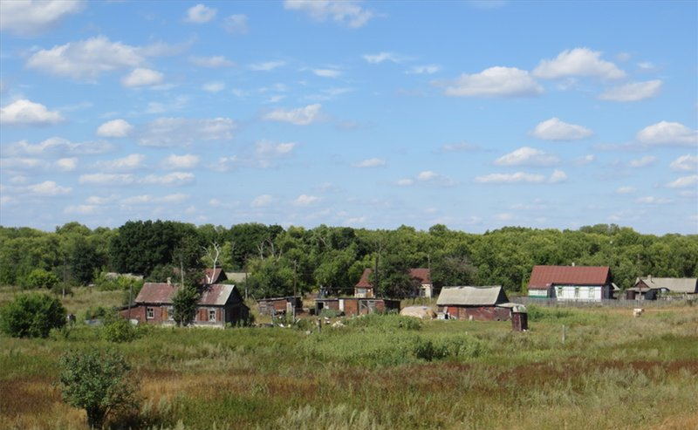

История основания с. Песчанка
Никто из старожилов не помнит ни даты основания поселения, ни имени основателя поселения.
В 2 км к северо-востоку от села Песчанка находится курганный могильник, относящийся к 10-13 векам. До 1952 года курганами было занято около 60 гектаров.
Село Песчанка расположено в северной части Клинцовского района. Расстояние до районного центра составляет 18 км.

Великая Отечественная война

20 августа 1941 года немцы оккупировали село. В первые же дни они расстреляли председателя Сельского Совета Покатнёва Ивана, секретаря Плясунову Марию и заведующего сельским магазином Самсона. Оккупанты стали резать свиней, коров, лошадей и жители угнали свой скот в лес, где его пасли и доили. Немцы разделили колхозную землю между жителями в зависимости от количества членов семьи. При уборке урожая, каждая семья обязана была отдавать часть своего урожая захватчикам. Жители села поддерживали связь с партизанами, помогали им одеждой и продовольствием.
23 января 1942 года командование посылает группу партизан во главе с комиссаром Степаном Шкробом в село Песчанка, чтобы жители помогли продовольствием и одеждой. Партизаны незаметно подошли к явочной квартире Семёна Спиридоновича Купцова. В избу зашли Степан Шкроб, Антон Быконя, Георгий Мурашко, два Николая - Щербаков и Остипчук. Ефима Година оставили часовым дома. Так как Песчанка была у немцев ненадёжным селом, то полицаи вели за ней наблюдение. Они выследили, в какую избу зашли партизаны и окружили её. Часовой Годлин заметил их движение, но уже было поздно. Между ними началась перестрелка, но силы были не равными, шестеро партизан против пятнадцати карателей.
В этом бою погибли Г. А. Мурашко, Н.В. Щербаков, Н.А.Остипчук. Свидетели песчанской трагедии рассказывали: убитых партизан полицейские раздели до нижнего белья. С Мурашко стащили окровавленную тужурку, забрали планшет с документами и деньгами.
Захоронить убитых партизан местные жители боялись, их тела пролежали на снегу двое суток посреди дороги. Пришла попрощаться с партизанами учительница Софья Ануфриевна Табанькова, женщина умная, благородная, отдавшая всю свою жизнь воспитанию Советских детей. Она поддерживала связь с партизанами и приносила от них Советские газеты, которые тайком читали населению.
«Вот, бандиты, убили невинных людей»,- сгоряча произнесла эти слова, не осмыслив, чем это может кончиться. Об этом узнали полицаи, и расстреляли её на краю села. У неё остались сиротами четверо детей. Она похоронена в с. Песчанка, за её могилой сейчас ухаживают школьники.
Незадолго до отступления немцы готовили карательную акцию над активистами села. Через всё кладбище выкопали длинный ров, который должен был стать братской могилой для ста двадцати активистов и членов их семьи. Список для немцев подготовил местный полицай Старовойтов Максим, но его восемнадцатилетний сын Нестер выкрал и спрятал этот список. Времени, чтобы составлять новый список, уже не было, и сто двадцать жителей были спасены. На Песчанском кладбище до сих пор сохранилась заросшая канава, предназначенная для расстрела жителей.
20 сентября 1943 года Советская Армия освободила село. При отступлении немцы жгли дома, стога сена и копны не обмолоченного хлеба. Люди остались без крова, жили кто в землянке, кто в овине. В течение двух лет с. Песчанка было отстроено заново.

Воспоминания жительницы села Песчанка
Купцовой Прасковьи Васильевны, 1924 г.р.
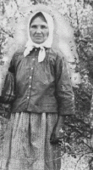
- Вы помните военное и послевоенное лихолетье?
- Да, конечно…
- Трудно было?
- Очень (появляются слезы).
- Расскажите, пожалуйста, подробнее?
Ну что… когда началась война, отца, Купцова Василия Павловича, забрали на фронт. У мамы на руках осталось четверо детей.
- Работали ли Вы в колхозе?
- Нет. Во время войны все колхозное имущество раздали обратно людям. МТС эвакуировали.
- Были ли немцы в селе?
- Да, были и немцы и полицаи. Всех боялись. Они отбирали продукты питания. Люди брали с собой запасы провизии, скот и скрывались на хуторах.
Однажды партизаны пришли в село узнать, есть ли в деревне немцы. Полицаи их выследили и вызвали карателей. Завязался бой возле нашего дома, но силы были не равные, трое партизан были убиты на нашем огороде.
Полицаи вынесли на улицу тела партизан, где они пролежали трое суток для устрашения населения. Люди боялись их хоронить. Учительница Табанькова Вера Ануфриевна вслух пожалела убитых партизан. За это полицаи ее расстреляли. Сиротами остались четверо детей.
Она похоронена на Песчанском кладбище и за ее могилкой ухаживают школьники.
- Спасибо за рассказ.
( Записано зав. библиотекой Шестериной В.И., 07.12.2003года.)

